MG1501.1 |  | Домик
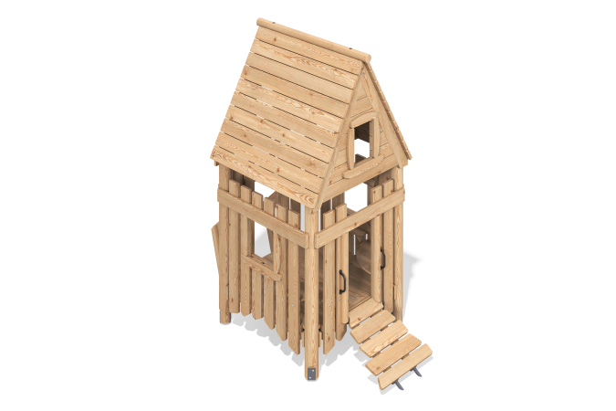

Размеры, мм: | 1480x2635x2900 | Вес, кг: | 0
Характеристики материалов
Основные материалы: дерево хвойных пород - сосна и лиственница, металл, канат.
Комплектация: опорные стойки - 4 шт., крыша - 1 компл., полы - 1 компл., ступени - 1 компл., перила - 2 шт., каркас домика - 1 компл., ручки - 2 шт., комплект крепежа - 1 шт.
Опорные стойки изготовлены из круглого клееного бруса сосны диаметром 140 мм. Каркас домика представлен в виде строганых досок сосны сорта А размерами 190ммх35мм. Полы домика выполнены из досок лиственницы размерами 25мм х 140мм х 4000 мм и 25мм x 190мм x 6000мм, которая отличается высокой износостойкостью и устойчивостью к воздействию окружающей среды. Ручки на домике использованы из каната комбинированного диаметром 16 мм.
Опорные стойки из сосны покрыты грунтовкой АП 292 для защиты от влаги и других внешних воздействий. Лиственница покрыта прозрачным матовым лаком, который подчеркивает натуральную текстуру дерева и обеспечивает дополнительную защиту.
В комплексе используется крепеж из нержавеющей стали. Выступающие части резьбовых соединений и открытые части труб закрыты пластиковыми заглушками.
Покрытие элементов:
- металл - порошковый цинкогрунт, порошковая краска;
- брус - грунтовка лессирующая, водно-дисперсионный лак;

